
秘密★启用前
“超级全能生”2020高考全国卷24省1月联考甲卷
化学
注意事项：
1.本试题卷共14页，满分300分，考试时间150分钟。
2.答题前，考生务必将自己的姓名、准考证号等填写在答题卡的相应位置。
3.全部答案在答题卡上完成，答在本试题卷上无效。
4.回答选择题时，选出每小题答案后，用2B铅笔把答题卡上对应题目的答案标号涂黑。如需改动，用橡皮擦干净后，再选涂其他答案标号。
5.考试结束后，将本试题卷和答题卡－并交回。
可能用到的相对原子质量：H1 C12 N14 O16 Al27 S32 Fe56 Cu64
一、选择题(本题共13小题，每小题6分，共78分。在每小题给出的四个选项中，只有一项是符合题目要求的)
7.2019年起全国地级及以上城市全面启动生活垃圾分类工作。城市垃圾分类是在源头将垃圾分类投放、清运、回收，使之重新变成资源。以下说法正确的是
A.废旧玻璃属于可回收垃圾，其主要成分为新型无机非金属材料
B.废旧电池属于有害垃圾，因含有重金属，故采用深挖填埋的方式进行处理
C.食品包装塑料袋属于其他垃圾，其主要成分聚氯乙烯为有机高分子化合物
D.茶叶果皮属于厨余垃圾，可通过转化变为有机氮肥
8.设N_{A}为阿伏加德罗常数的值。下列说法正确的是
A.标准状况下，2.24 L二氯甲烷中含有的原子数目为0.5N_{A}
B.常温常压下，46 g C₂H₆O中含C－H键的数目一定为5N_{A}
C.25℃时，1.0 L pH＝12的Na₂CO₃溶液中由水电离出的OH－的数目为0.01N_{A}
D.1.0 L 0.5 mol·L^{－1} FeBr₂溶液与1 mol Cl₂反应时转移的电子数目为2N_{A}
9.分子式为C₄H₈O₂的有机物在酸性条件下可水解为酸和醇，若不考虑立体异构，这些醇和酸重新组合可形成的酯共有
A.4种 B.8种 C.10种 D.12种
10.某研究性学习小组为制备并探究SO₂的还原性，设计的装置如图所示，下列有关叙述不正确的是
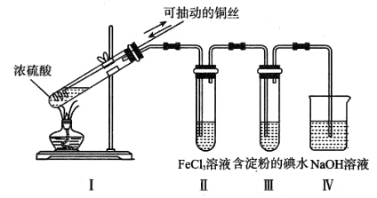
A.制备SO₂的反应中，氧化剂与还原剂物质的量比为2，1
B.可用稀盐酸酸化的BaCl₂溶液验证装置II中是否发生了反应
C.能证明I－的还原性弱于SO₂的现象是装置III中溶液蓝色褪去
D.装置Ⅳ的作用是吸收SO₂气体，防止污染空气
11.短周期主族元素X、Y、Z、W、Q在周期表中的位置如图所示，下列说法正确的是
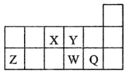
A.元素Y的最高正价数值等于其主族序数 B.离子半径：r(Y)>r(Z)
C.最高价氧化物对应水化物酸性：Q<W D.气态氢化物的沸点：W>Y
12.铝－空气电池是一种理想的绿色牵引电源，广泛用在电动车辆和水下运载器等装置上。铝－空气电池工作原理如图所示，下列说法正确的是
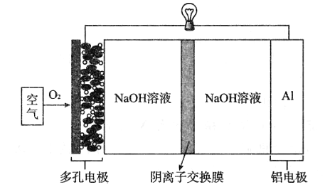
A.电子流向：Al电极→灯泡→多孔电极→电解质溶液→Al电极
B.电池负极的反应式为Al－3e－＋4OH－＝AlO₂－＋2H₂O
C.电池工作时，OH－通过阴离子交换膜由负极区向正极区移动
D.若用该电池电解精炼铜，当Al电极减少2.7g时，阳极质量减少9.6g
13.亚磷酸H₃PO₃为二元弱酸，为测定H₃PO₃的电离平衡常数K_{a2}，某兴趣小组在室温下对1 mol/L的Na₂HPO₃溶液进行稀释，溶液的pOH与溶液稀释倍数关系如图所示。已知：pOH＝－lgc(OH－)；lg4＝0.60。下列说法不正确的是
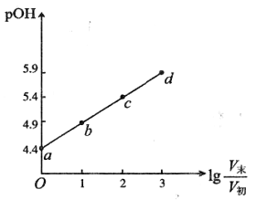
A.a点有c(HPO₃^{2－})＋c(H₂PO₃－)＋c(H₃PO₃)＝1 mol/L
B.c点溶液中离子浓度大小关系为c(Na＋)>c(HPO₃^{2－})>c(OH－)>c(H₂PO₃－)
C.K_{a2}＝6.25×10^{－6}
D.b点和d点的c(HPO₃^{2－})关系为＝100
26.(14分)对硝基苯甲酸是一种广泛用于医药、染料、兽药、感光材料等的重要精细化工中间体。工业上以对硝基甲苯、Cr₂(SO₄)₃物质等为主要原料，通过间接电合成法制备对硝基苯甲酸，生产工艺流程如下：
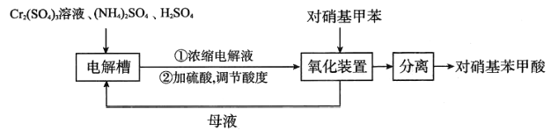
已知：
①对硝基甲苯：黄色晶体，熔点为51.7℃，沸点为238.5℃，不溶于水，易溶于乙醇、乙醚、氯仿和苯。②对硝基苯甲酸：黄色晶体，熔点为242℃，沸点为359℃，微溶于水，溶于乙醇，能升华。
(1)电解制备Cr₂O₇^{2－}。用H型隔膜电解槽制备Cr₂O₇^{2－}，装置如图甲所示。外接电源的负极为 (填“A”或“B”)，反应II的离子方程式为 。
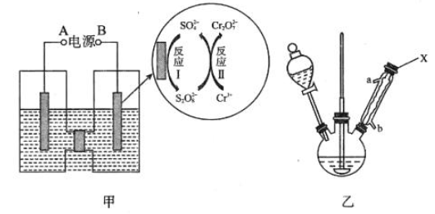
(2)氧化制备对硝基苯甲酸。用图乙所示装置制备对硝基苯甲酸，具体过程如下：
步骤1：向250mL三口烧瓶中依次加入一定量含Cr₂O₇^{2－}的电解液、对硝基甲苯，搅拌、水浴加热下恒温反应，直至反应液由棕红色变为墨绿色时为止。
步骤2：待反应混合物冷却至室温后，与适量冰水充分混合，抽滤。滤液返回电解槽中重新电解，供循环使用。
步骤3：把步骤2中抽滤所得的固体溶于5%的热NaOH溶液中(约60℃)，当温度降到50℃时，抽滤，向滤液中加入过量的2 mol/L硫酸溶液，析出黄色沉淀，再抽滤，并用冷水洗涤沉淀，然后在低于80℃的条件下烘干，即可得到粗产品。
①仪器X的名称是 ，冷却水应从 (填“a”或“b”)口进入。
②步骤2中，抽滤所得固体的主要成分是 。
③步骤3中，需要在温度降到50℃时进行抽滤的原因是 。
④根据对硝基苯甲酸的有关性质可知，精制(纯化)对硝基苯甲酸粗品还可以采用 法。
⑤该合成技术的优点是实现了 (填化学式)的重复利用，绿色环保。
(3)测定对硝基苯甲酸的纯度。称取1.670 g粗产品，配成100 mL对硝基苯甲酸溶液，取25.00 mL溶液，用0.1000 mol·L^{－1} KOH溶液滴定，重复滴定四次，每次消耗KOH溶液的体积如表所示。已知：对硝基苯甲酸的摩尔质量为167.0 g·mol^{－1}，则样品中对硝基苯甲酸的纯度为
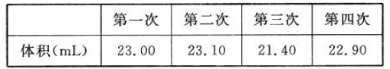
27.(15分)锰及其化合物被广泛应用于工农业生产，与锰相关的化合物中有约80%都以硫酸锰为基础原料制得。如图所示模拟化工生产流程，以软锰矿为原料制备单质锰和高锰酸钾。
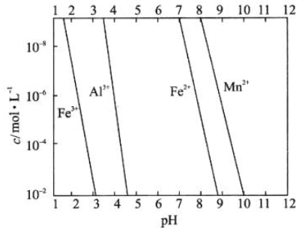
已知1：软锰矿的杂质主要是硅、铁、铝、钙、铅的氧化物。
已知2：室温下一些离子的难溶氢氧化物在不同浓度和pH下的沉淀图
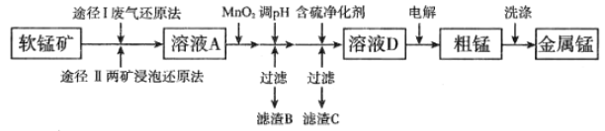
I.两种途径的第一步均为制备硫酸锰。
①途径“一般用稀硫酸浸泡软锰矿和黄铁矿(FeS₂)，该步反应的化学方程式为 。
②途径I利用发电厂废气中的SO₂还原软锰矿。若不考虑杂质参加反应，制备等量的MnSO₄，两种途径中所添加的还原剂质量之比为 。
③为加快反应速率，可采用的措施有 。
A.升高温度 B.增加压强 C.适当增加酸的浓度 D.粉碎矿石 E.搅拌
11.若采用途径II制备硫酸锰，回答以下问题：
①溶液A中加入MnO₂后发生的主要反应的离子方程式为 。
②一般选择加入CaCO₃固体调整溶液的pH，若实现铁的分离，溶液的pH控制范围大约为 。
③滤渣B的主要成分是 。
④已知K_{sp}(PbSO₄)＝2.2×10^{－8}、K_{sp}(PbS)＝1×10^{－28}，溶液D满足电解的条件是c(Pb^{2＋})≤2×10^{－9} mol/L。请通过计算、用必要的化学语言分析选用含硫净化剂的必要性： 。
⑤已知金属锰的化学性质类似于金属镁，洗涤时应注意 。
28.(14分)氨是一种重要的含氮化合物，在自然界中很少单独存在。工业生产氨的方法是在高温、高压和有催化剂存在的条件下，氮气与氢气化合生产氨。请按要求回答下列问题：
(1)用甲烷与水蒸气制取氢气。已知：CH₄、CO、H₂的燃烧热分别为890.3 kJ·mol^{－1}、283.0 kJ·mol^{－1}、285.8 kJ·mol^{－1}，1 mol水蒸气转化为液态水时放出44.0 kJ的热量。试写出CH₄(g)与H₂O(g)反应生成H₂(g)和CO(g)的热化学方程式： 。
(2)－氧化碳变换为CO₂。将CO和H₂O(g)按一定比例混合，在变换催化剂的作用下发生反应CO(g)＋H₂O(g)CO₂(g)＋H₂(g)。
①温度对反应速率的影响如图所示，试说明图中曲线先增大后减小的可能原因： 。
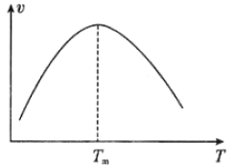
②不同温度下变换反应的平衡常数如表：
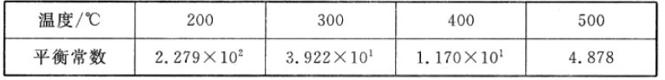
由以上数据变化可知： (填“降低”或“升高”)温度有利于变换反应正向进行，使变换气中残余CO的含量降低。
(3)氨气的合成。在2L密闭容器中，投入1 mol N₂和3 mol H₂，在不同温度和压强、使用相同催化剂条件下反应合成NH₃，测得平衡混合物中氨的体积分数如图所示。
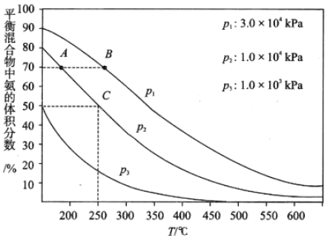
①下列能说明该反应已达到平衡状态的是 (填序号)。
A.断开1个N≡N键的同时有6个N－H键形成 B.3v_{正}(H₂)＝2v_{逆}(NH₃)
C.混合气体的平均相对分子质量不再改变 D.△H保持不变
②若分别用和v_{B}(NH₃)表示从反应开始至平衡状态A、B时的化学反应速率，则v_{A}(NH₃) (填“>”“<”或“＝”)v_{B}(NH₃)。
③在250℃，1.0×10⁴ kPa下，若反应进行到20 min时达到平衡状态，用H₂的浓度变化表示反应速率v_{C}(H₂)＝ ，该温度下的平衡常数K_{p}＝ (K_{p}是用平衡分压代替平衡浓度计算所得的平衡常数，分压＝总压×物质的量分数；保留三位有效数字)。
(4)氨催化分解既可防治氨气污染，又能得到氢能源。在Co－Al催化剂体系中，压强p₀下氨气以一定流速通过反应器，得到氨气转化率随温度变化曲线如图，温度高时NH₃的转化率接近平衡转化率的原因是 。
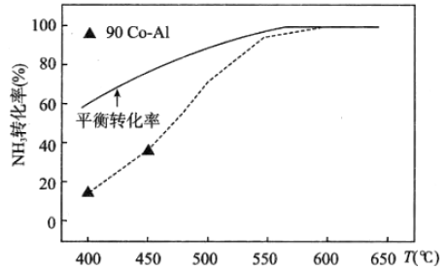
35.[化学－物质结构与性质](15分)
电能是一种无污染、可再生的二级能源。储电材料种类繁多。如图是两种储电材料，请阅读试题、观察图片，回答问题。
I.新型碳氮材料的储电能力应用前景广阔。其基本构成单元如图所示。
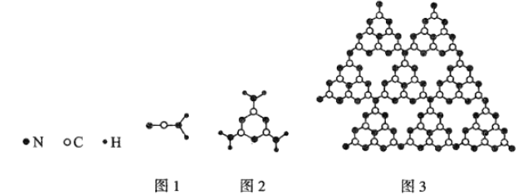
(1)图1中化学键σ键与π键之比为 ；图2中碳原子的杂化方式为 。
(2)图3中，储电材料的分子式可以表示为 。
(3)碳元素与氮元素的电负性大小关系为 。氮元素与氧元素的第一电离能大小关系为 。
(4)碳的最高价含氧酸根的空间构型是 ；硝酸的酸性强于亚硝酸的原因是 。
II.传统锂电池的主要成分是LiCoO₂，其晶胞结构如图所示；因结构中存在笼状空隙，可以与Ni和Mn发生位置替换，形成储电性能更加优良的化合物。
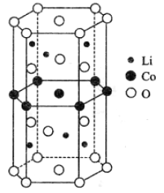
(5)基态Co原子的价电子排布式为 ；化合物LiCoO₂中O元素在晶胞中的位置，除了位于六棱柱的顶点外，其他具体位置是 。
(6)已知化合物中各原子半径依次为：Li＝a，Ni＝b，Mn＝c，Co＝d，O＝e，晶胞的棱长为m，底边边长为n，该晶体的空间利用率的计算表达式为 (用含有a、b、c、d、e、m、n的式子表示)。
36.[化学－有机化学基础](15分)
盐酸巴氯芬是一种用于改善骨骼肌痉挛的口服片剂。下面是它的一种合成路线(具体反应条件和部分试剂略)：
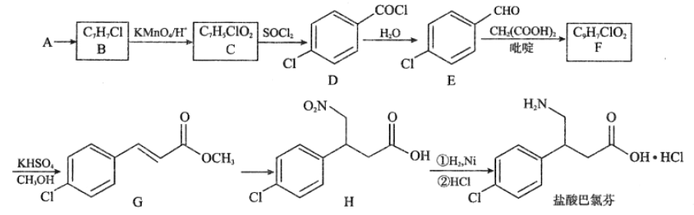
已知：①RCOOHRCOCl
②H₃C－CHOH₃C－CH＝CH－COOH
(1)A是一种芳香烃，则B的名称为 ，B→C的反应类型为 。
(2)H中所含官能团的名称为 。
(3)写出F→G反应的化学方程式： 。
(4)C的同分异构体中能与FeCl₃溶液发生显色反应的有 种，其中核磁共振氢谱有3种峰且峰面积之比为2：2：1的结构简式为 。
(5)人们将连有四个不同基团的碳原子形象地称为手性碳原子。请你判断盐酸巴氯芬中有
个手性碳原子。
(6)由B开始制取E的合成路线有多种，请将下列合成路线中的相关内容补充完整，有机物写结构简式，无机物写分子式。
